2308学典礼暨军训动员大会武汉大学珞珈学院学生工作处
共青团武汉大学珞珈学院委员会

（一）
主办
（总第58期） 2012年9月23日

卷首语：秋雨绵绵，浇不灭莘莘学子的求学热情；烈日炎炎，挡不住铁骨巾帼的壮志雄心。神圣的象牙塔、庄严的军营，在雨水与汗水中交融；放飞的梦想，挥洒的青春，在激情的燃烧中展翅翱翔。汤逊湖畔，珞珈苑内，经风雨，擎骄阳，艰难无惧，奋勇向上，起航……

计科系召开2012级新生见面会暨军训动员会
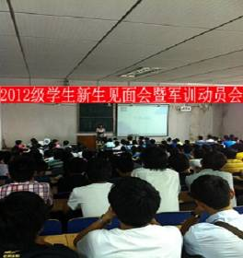
2012年9月14日上午，武汉大学珞珈学院计算机科学系举行2012级新生见面会暨军训动员会。计算机科学系党总支书记、副系主任岳逸飞，辅导员李勇老师、李敏老师、匡亢老师和2012级新生辅导员谷诚老师以及2012级237名新生参加了大会。
此次会议由李勇老师主持。李勇老师代表计算机科学系对新报到的237名学生表示衷心的感谢和欢迎。感谢同学们对武汉大学珞珈学院计算机科学系的信任和支持，同时祝贺237名新生同学有了新的起点，有了纠正自己失误的机会，有了体现自己真正能力的环境。会上，岳逸飞同志进行军训动员并讲话，对新生提出3点期望：一、希望大家以饱满的政治热情，积极的学习态度投身到军事训练中去。通过军训，磨练自己的意志，健壮自己的体魄，培养集体观念，强化自己的组织纪律性。二、希望大家以军人的标准严格要求自己，服从命令听指挥。通过军训，从作风意志到身体素质、从组织纪律观念到集体主义精神都得到培养和锻炼。三、希望大家一定要注意安全。首先是人身安全，其次是财产安全。
最后，2012级新生辅导员谷诚老师按照院系的要求，对2012级新生近期工作进行详细安排，同时也对新生的军训、户籍转入等工作做细致要求，确保我系2012级新生各项工作圆满完成。

树军人风貌 展计科风采
——计科系系领导亲切慰问军训新生

9月19日，计算机科学系系主任曹加恒教授、系党总支书记、副系主任岳逸飞老师、辅导员谷诚老师一行到军训现场亲切慰问了正在训练的计科系2012级全体新生和教官。
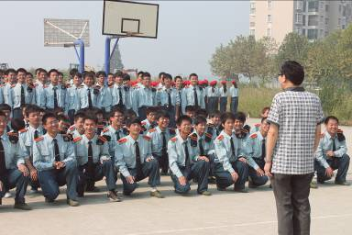
经过近一周辛苦的训练，计科系学子所在的7连、8连及20连已经初显军人风采，各连队在教官的带领下向系领导展示了近期的训练成果，学员们站姿标准、排面整齐、动作有力，一个个器宇轩昂，展现出良好的精神风貌。系主任曹加恒教授现场表扬和鼓励了新生们，他亲切地说，学子们的活力和朝气让他仿佛回到了自己年轻的时候。曹主任表示，在历年的军训中，计科系学子一向表现优异，希望2012级的新生们也一定不负众望为计科系挣得更多的荣誉。同时，曹主任一行还与场外见习的学员进行了亲切交谈。副系主任岳逸飞老师鼓励见习学员说，虽然因为身体原因不能投入军训，但还可以通过写通讯、写感受的方式用心融入到火热的军训氛围中，以增强自己的集体荣誉感。在系领导的鼓励下，各新生们更加精神抖擞，表示会努力做到最好。
相信通过军训，新生们可以学到军人的精神，更加坚强，勇敢的面对新的大学生活，在大学中找到自己的人生路途。

迷彩记忆 点滴生活

军中绿花

一转眼，军训已经过了六天。其实我的军训经验还是相当丰富的，加上大学这次已经是第四次参与其中。唯一不同的是这次的时间长，而且参训人数多，都是女生，确实有种不一样的感觉。
让我印象深刻的是我们连的声音，声音极其的响亮，简直是响彻云霄，可能是因为专业的原因，也可能是大家团结的原因，我们连队是19连。与我们居住的栋数一致，缘分总是这么不期而至，我们的教官很严厉，严厉到平时的训练时间都会较其他连队长一些。虽然也有过抱怨，但慢慢发现我们的训练效果在提升，口号、

军姿、步伐······整体水平都在提升。
由一开始的不熟悉到后来的慢慢认识，再到如今的可以唤出名字，在街上打声招呼，一切由陌生变成熟悉，同学们的关系越来越亲密，大家的默契越来越好。在此时此刻，体会到了团队的精神和力量，让我的心中充满了对军训的希望和对连队的自信。或许我们不是每个单项都完成得最出色，但是集体的荣誉感一定是能让我们从几十个连队中脱颖而出的法宝。张教官对我们的严厉教导锻炼了我们的意志，坚定了我们的信念，使得我们拥有了更加坚定的品质。花样方阵和手语歌的训练，恰到好处的突出了我们的专业性，更偏向艺术的我们对这些才艺的学习显然比其他专业的学生更加需要。张教官对我们的这种有针对性的辅导使我们收获良多。具有针对性。并且平常的训练注重劳逸结合，使得“军营生活”又添了一份亲切之感。
就像是歌中唱的那样“军队是一朵绿花”，相信我们19连一定会用自己的努力证明自己、超越自己，在训练场上展示我们的英姿，成为独特的风景，成为名符其实的军中绿花。
汪梦悦
播音主持专业

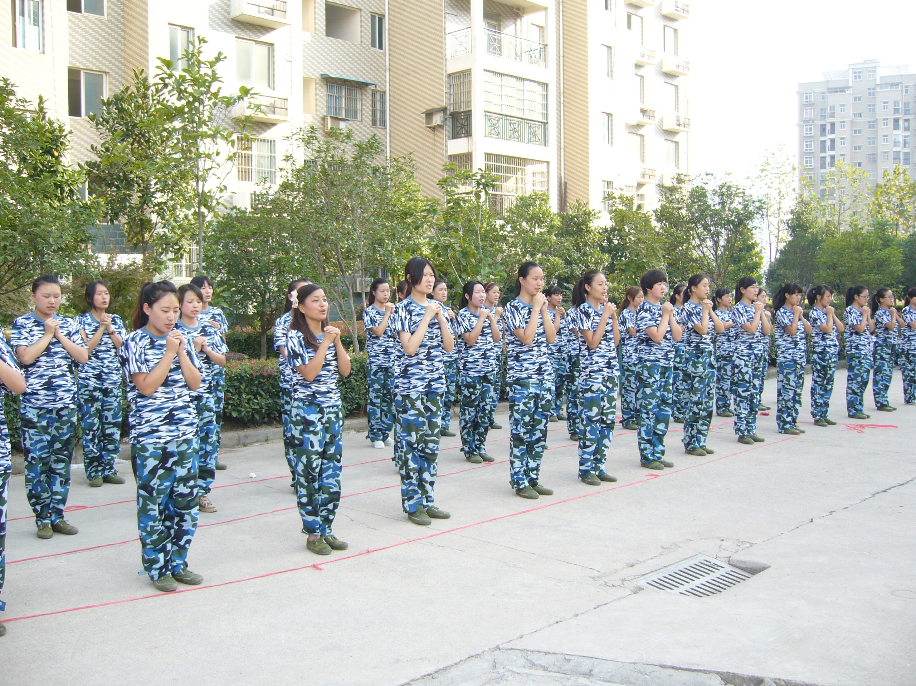
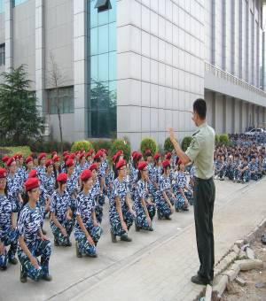

这些天，我们一起经历的军训
离开自家温暖的小窝，离开亲爱的家人，离开熟悉的小镇，我踏上了新的人生旅途。

纪律篇

对学院一切事物感到好奇和茫然的我们，还未完全熟悉周边的环境，紧接而来面对的就是十几天的大学军训。我想我们对军训都不陌生，初中和高中也曾经历过。然而，大学军训有一种难言苦涩的味道。短短几天，我们深有体会，时间更长，训练强度更大，要求也更为严格。
立正、稍息、向左转、向右转，向后转……每天都重复这些动作。教官用军队铁的纪律严格要求我们，为此哑了嗓子，干涸了嘴唇，我们看在眼里，记在心里。
我们在不知不觉中改变着我们的陋习，正如马克·吐温所说：“习惯把最敏感的人都锻炼得坚强起来，起初最讨厌的事情，他们后来也就满不在乎了。”我们被父母捧在手心，细心呵护着长大，在最初的时候害怕大学军训，而现在我们也在逐渐地适应。教官，你是我们的好教官。

集体篇

在为期几天的大学军训中，我和队伍中的其他女生也渐渐熟悉起来，教官告诉我们：我们个人不再是个人，而是一个集体，一荣俱荣，一损俱损。一朵鲜花打扮不出妩媚的春天，一个先进总是单枪匹马，众人先进才能移山倒海。
高尔基说过：集体使人具有完全另外一种个性心理，使人变得更积极，更坚定，更具有行动的决心，决心用集体的意志去建设生活。而作为大一新生的我们，更需要增强我们的集体荣誉感，更需要这种决心，去建设属于我们自己的大学生活。

人生篇

当教官说他不想平平淡淡地生活时，我想到了一句话：学如逆水行舟，不进则退。人生亦当如此，碌碌无为对于一个人来说，比生命里的一切都糟糕。生命如此短暂，又有多少时光能让我们肆无忌惮地挥霍呢？我们正如处于意气风发的时代，应该问苍茫大地，谁主沉浮。
生命赋予我们的，并不是我们去懒惰沉思，更不是我们去默想，而是为了要我么行动，行动决定我们的价值。有一份劳动就有一份收获，日积月累，从少到多，有价值的人生是可以创造出来的。
梦里花落知多少。也许在许多年后的大学聚会上，我们还能无悔的追忆。那一年，我们一起经历的军训。

陈慧婷
经管系 16连
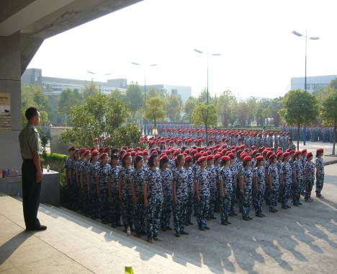

不爱红装爱武装

在秋高气爽的九月，我们相约在一起来到环境优美的珞珈学院。在这里，我们将开始自己的求学之路；在这里，我们将谱写自己人生中的一篇篇精彩乐章。
“飒爽英姿五尺枪，曙光初照演兵场，中华儿女多奇志， 不爱红装爱武装”，今天我们大学生活的第一站——军训正式拉开序幕。渐渐地，面对烈日我不再畏惧，面对教官严厉的批评，我们已经懂得坦诚接纳，在这忽忙的时光中，我们已不再抱怨无休止的训练。
如果说军训会经历狂风暴雨，那我们便要风雨无阻、风雨兼程，如果说军训会体验电闪雷鸣，那我们便要永不言败、永远向前。我们正年轻，有一颗充满朝气，年轻的心，所以我们不惧怕风雨雷电，不畏烈日炎炎，不怕流汗吃苦。年轻的我们在军训中塑造我们年轻的形象。
虽然军训才开始三天，但却给了我一生都受用的东西。军训让我有了对生活坚持的态度，让我明白了只要对生活充满信心，做任何事情只要肯付出，那么一定会回报自己一个缤纷多彩的人生。我坚信：坚持就是胜利。
军训是人生的一种体验，是一种可贵的经历，错过军训，我们不仅将错过感受百味人生的机会，而且也会少一种人生经历。军训是我们一生中难得宝贵的财富，我们应好好珍惜。
智者积蓄着淳朴宽容，信仰着桀骜不驯，所以选择坚强。曾经，我们一起欢笑过，流泪过。今天，我们一起经历风雨，承受磨练。明天，让我们一起去迎接绚丽的彩虹！
军训对我们这些刚进入大学的新生来说真的是锻炼自己的一次绝佳机会，毕竟这种机会对我们学生来说实在是弥足珍贵。

经管系
16连 郭诗琪

感谢那些曾经感动过你的人

今天是军训的第六天，作为算是已经全校闻名的十九连的一员，六天，可想而知是多么的难熬。
今天也是首次独自离家在外的第八天，一切的一切都是新鲜的，在特种十九连的背景下，这种兴奋、新鲜感在逐步的消褪，化为了深深地疲倦和对家还有父母的沉重的念想。
十九连的教官是两栖侦察兵张耀，他是这次军训的负责人吧，自然而然的，我们这个特种连要付出比别人更多的艰辛。
在这种情况下，我们连的人数也在一天天的减少，战友们一个一个“倒下了”，直到现在只剩下了六十人。
我们怨过，气过，恨过，也反抗过，但是毫无效果，只能继续咬牙坚持。我也想过放弃，但却一次次的来到训练场，至于原因，我自己也不甚清楚，可能是因为那次张教官吃树叶的“壮举”，可能是替我们受罚在水泥地上用拳头做的俯卧撑也可能是踢了整整五分钟正步而纹丝不动的那份坚持。
总而言之，是一种钦佩与敬意，但是，此刻的我明白了这是因为感动。
很庆幸，我们连直到今天才被布置这个任务，因为在今天之前我绝不可能对这次军训有任何有意义的感想，即使有，那也是虚假的台面话，所有的转变都是因为晚上解散时张教官的一个故事。
可能很多人都会觉得由一个故事引发的转变太不切实际，但正所谓量变引发质变，今天教官给我们的讲的他到山区义务志愿培训的事就是一根导火索，将这六天中的点点滴滴全部燃起。最后的最后，所有的所有都汇成了张教官所说的一句话——感谢那些让你感动的人！
六天的军训，其实细细想来并不算什么，也算得上是劳逸结合，但娇生惯养的我们习惯了顺境，忘记了磨练。这短短六天教官给我们的远比表面上的要多，改变不了环境就改变自己。
六天以来，张教官，王教官，何教官，刘教官，每一位带给我们的都是这一生中能珍藏回味的宝藏。
我很庆幸，我庆幸我选择了这里，珞珈给了我认识这些教官还有和他们一起训练的机会。
我很庆幸，不论是学校领导还是我们教官的原因，不是别人，而是他们来到这里给了我们丰富的十二天的回忆。
我很庆幸，遇到了这么好的教官，虽然严厉，却让我们领悟到了更多一生都受用的东西。
谢谢，谢谢你让我们遇到你们；
谢谢，谢谢你带给我们感动；
谢谢，谢谢你让我们懂得感谢！
教官们，谢谢你们让我感动，最后的六天，我会坚强，永不言弃。
罗孟琦
新闻系播音主持专业

每一种磨练都是一种挑战

合理的训练是训练，不合理的训练是磨练，极其不合理的训练是魔鬼训练。而每一次不合理的磨练对我们而言都是一种挑战。只有当我们一次次经过磨练，一次次迎接挑战，勇敢坚强的面对它，才能收获更多，让我们成长。

还记得军训的第一天，在暑假极度放松的神经突然紧绷，刺眼的太阳照得我们头晕眼花，教官的严厉也让我们叫苦连连，让我们坐下休息就不愿再站起来，腿酸脚痛是一定的，但正是教官的严厉让我们更懂得吃苦、隐忍，推出就是失败！推出就是懦夫！真正体验到什么叫做军纪如铁，军人的艰辛都在而后教官放给我们看的视频——09年阅兵训练里深深感受到。不论太阳如何强烈，不论雨下得有多么大，不论腿麻脚酸还是手冻肿裂都坚持训练，不退缩，不轻易倒下！当看到他们因为长时间注视前方不眨眼而留下的眼泪，当看到他们站10小时以上因体力不支而直挺挺摔倒时，眼泪情不自禁落下来，他们为60周年国庆阅兵付出的心

血不是我们短短12天军训能够相提并论的，那是一种坚忍不拔的信念，是一种坚守职位的态度，是一份团队合作的责任，是一份为国争光的荣誉，而这种信念、态度、责任和荣誉都是经过一次次磨练，越过一次次挑战得来的，每一种磨练都是挑战，越过挑战就能让我们更强大。

古人云：“天将降大任于斯人也，必先劳其筋骨，苦其心志·······”现在我们所面对的军训，与其说是一种磨练，不如说是一种历练，我们所学会的都将是我们走入社会必备的！它让我们成长，教官的许多话让我们更清醒，更懂得如何待人处事，教官不仅是训练我们的严厉教官，也是诚恳亲切的老师和朋友。随着时间的快速前进，我们从埋怨变为努力接受，不断挑战自我，不断战胜自己。所有的辛苦都是值得的，所有的辛苦都是微不足道了。

时间一晃六天过去了，阅兵的时间越来越近，军训结束的时间也越来越近。突然有一些感慨时间为何消逝的如此之快。舍不得可能再也见不到的教官，舍不得和同学一起训练的痛并快乐着的日子！仅剩六天时间，好好珍惜，不让自己在军训中留下遗憾，期待会操表演时我们有令教官满意也让自己满意的表现，那时，我们一定会更理解磨练是一种挑战，而我们一定能战胜挑战！

杨文静
新闻系播音主持专业

花样年华中的花样方队

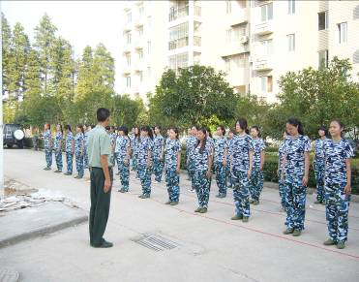
一声哨响，军训生活拉开了序幕。
军训的第一天太阳就用它的热情让我佩服的汗流浃背。由于我们是花样方队，教官对我们格外严格，一天的训练下来让我着实有点吃不消。每当别的连队都在休息而我们还在操练的时候，心中的怨气就像是雨后春笋一样，一股脑地冒了出来。埋怨天气、教官……
教官总是喜欢念叨一句话，“合理的训练是锻炼，不合理的训练是磨练，极其不合理的训练是魔鬼训练。”刚开始我不太明白这句话的意思，军训过几天我才慢慢体会其中的含义。刘伟曾说，要么赶紧死，要么精彩地活着。现在的训练是对我们身体的“摧残”，在以后的社会生活中我可能遇到的就是心理的考验。台上三分钟，台下十年功，所有的成就都是经历了无数人无法忍受的东西而铸就的，人因独而卓越。每个人的青春都有淤青，只有不断地磨练，才会记住伤疤。正如教官所言，人生中

有的东西不是自己喜欢的，也不是可以随意选择的，只有经历过这些我们才会成长，才能真正迈向社会。
“一二一”英姿飒爽的我们来了，“一二三四五六七”我们会继续迈着矫健的步伐走向我们的人生。哨起哨落，花样年华的我们在花样方队，骄阳下，我们的步伐依旧矫健，我们的青春还在继续。
许怡琰
新闻系播音主持专业

写给那个还不成熟的自己
亲爱的：
在七天前，你来到了这个地方，一个叫做武汉大学珞珈学院的地方，一个不是你理想中的大学却不后悔选择了的地方，一个你想在此奋斗书写人生另一篇章的地方。还记得吗？在你迈进大学的第一天，你告诉自己，要忘记过去你曾拥有创造过的一切，以谦逊的姿态重新开始认真学习。你明白，无论是知识、能力还是其他，离你的梦想，离你想要的那个未来还很遥远，你要做要学的还有很多很多。
和所有人一样，进入大学的第一课，便是军训，是你害怕却又期待的军训。
当你站在烈日下，汗液一滴一滴滑过皮肤，你开始烦躁不安，你不明白为什么一个早已学会的动作教官要如此仔细的讲解还如此严格的让我们练习，你拖着疲惫不堪的身体在烈日下神情恍惚地听着教官的指挥，听着我们是特种方阵不能休息的理由，眼珠在眼眶里打转，你快坚持不住了，我知道你很累，甚至想放弃，可是当你看到其他同学在坚持不服输的时候你也就忍了下来，现在想想还好你坚持了下来，几天的练习让你明白了什么事滴水穿石，“不积滴水，无以成江海”，更让你明白什么是集体的力量，在训练中，我们每一个人的每一秒的坚持与忍耐都是彼此的支持与动力，没有每个人的努力就不可能有一个完整的高质量的方阵。
亲爱的，今天是军训的第六天了，其实你得感谢军训，感谢那些痛并快乐着的日子，感谢每一天不停重复练习的动作，感谢让你疲惫却又敬佩的教官。是他们让你懂得了细节、纪律的重要性，是这些日子让你成长，是教官让你树立了不同的人生观、价值观，让坚毅忍耐和军资一样成为了人生每天的一部分。
亲爱的，你正处在自以为什么都懂自以为很成熟却并不成熟的阶段。我希望你能以一个良好的姿态和心态去面对剩下的几天的军训和以后的日子，你得学会一个人，适应孤独，因为人总得学会一个人成长。我相信你可以，就像我们手语方阵“从头再来”一样，“再苦再难，也要坚强，只为那些期待的眼神！”
亲爱的，你可以的。加油！
你的好朋友：汤丽之
新闻系播音主持专业

军训感言系列
（一）
军人在每个人心中是勇敢、无畏、严律守纪的象征。
十几天的军训时间虽然不长，但这是磨练我们毅力、斗志的时刻。为将来的大学生活打下坚实的基础。军训只是一个逗号，需要我们努力的日子还很长。路漫漫其修远兮，吾将上下而求索。灼热的大地，火辣辣的阳光。汗流浃背的学生，构成了一道特别的“吃苦耐劳风景线”。
吃苦并不算什么，重要的是我们学到了什么，用汗水去交换强壮的体魄和雷厉风行的作风。还记得军训的第五天，我们排作为标兵排和旁边的连队比试。可这时候我们表现的一塌糊涂，想起教官时常教导我们作为纯爷们在关键时刻要顶住，原来我们在关键时刻表现得这么差。平时训练的再好，关键时刻不能发挥出来，同学们都感到非常内疚。我也低头反思，听力教官的一席话之后我明白了，原来我们缺少的是自信，缺少的是一颗好胜的心。做人要有一刻好胜的心，因为只有这样你才会在竞争中进步，在关键时刻拥有良好的心理素质来发挥出应有的水平。
回想起这段时间的磨砺，所谓“宝剑锋从磨砺出，梅花香自苦寒来”，是军训的体会；“千磨万击还坚劲，任尔东西南北风”，是军训的成果。

谢中鹏

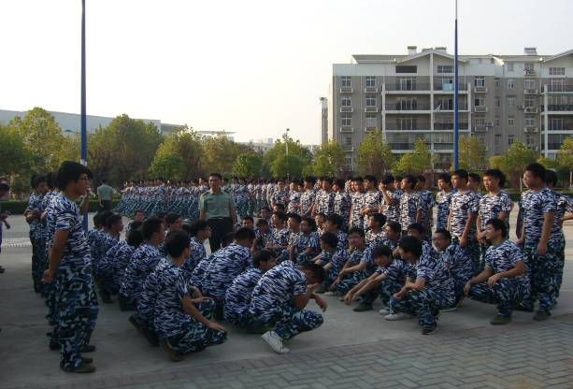

（二）
“故天将降大任于斯人也，必先苦其心志，劳其筋骨，饿其体肤，空乏其身，而行弗乱其所为。”这句古话可谓在这次军训中体现得淋漓尽致。
从没有像军训这样如此劳累过，此时此刻对于军训中的苦与痛早已麻木了，刚入学时的那一腔热血与激情也随之消退了。
或许我放弃了，但我的身体却意外的留在了“战场”上，而我的心也惊奇在痛苦中挣扎，此刻我感到有点兴奋，因为我挺过来了，越过大学生活的第一道坎，我隐约看到了希望，也早已在先前的消极中解脱了。
经过这次军训的洗礼，我学到了很多。喊口号时要整齐，我学到了“团结”；犯错误时要打报告，我找到了“诚实”；强忍“蹲姿”的痛苦时，我领悟到“坚持”。这些道理是从前就了解的，但却是需要后天细细体会的。
我感到军训的意义并不在于吃了多少苦，受了多少罪，而在于找寻那份属于自己立足社会的精神、无论你获得的是哪一种精神，而对生活，也将会更奋然而前进。
盛志诚

（三）
伴随着一声嘹亮的哨响，为期半个月的军训开始了，当教官在队伍前面向我们敬军礼时，我有一种自豪与喜悦的心情，因为教官的确有军人的风采，我敬佩他，敬佩他的军姿，敬佩他的平易近人。
军训开始了，训练场上整齐的队伍，矫健的步伐是那么熟悉。嘹亮的口号与歌声依旧回荡在耳畔，休息时的各种活动，快乐中不失威严，活泼中不忘纪律，集体的融侨让我们懂得了分享快乐，苦过，痛过，笑过，军训恰恰把我们孩童的稚气掩埋，我们的眼神从此不再稚嫩，取而代之的是成熟和敏锐的光芒，军训中虽苦亦甜，虽累亦美，绿色的军装成为一道靓丽的风景线；嘹亮的口号化作一道唯美的歌；整齐的步伐升成为一股惊天动地的力量，铁的纪律造就自我，更造就了钢铁般的军队，在昨天的会操中，我们表现不理想，让教官痛失面子，大家心情沉重，可是教官没有放弃我们，在苦痛过后，四连同学们依旧挺拔着英姿，踏着矫健的步伐，无不向人们诉说艰辛的历程，痛苦中，我们磨练了白杨般的坚毅，不再摆高材生的架子，不再只顾考虑自己，军训告诉了我什么叫团结，什么是纪律。
对于我们这些一个个生活条件优越的孩子，军训是个再好不过的锻炼的机会。一个小时，两个小时，甚至几个小时，都重复同一训练内容，换了谁都会疲惫，都会厌倦。可我们只能在心中低声地叫一声累。老天爷整天目瞅着我们眉开眼笑，害得我站不上十分钟便汗流浃背了。但问题不止这一个。军姿站久了，疲劳使得脚底一阵阵疼痛直往心里钻，真不知道那些军人同志是不是腿部神经麻木了，才能站上数小时，最让人受不了的是太阳公公不停地幸灾乐祸地泼洒着他的温暖，蒸得我们体液犹如滔滔江水连绵不绝。实在撑不住了，真想大声报告说吃不消。但看看同样是独生子女，同样的年龄，他们行，我也行！任凭那烈日熏烤，脚底发痛，我一定要站好大一第一岗，坚实地踏出这关键的一步。
不论是孟子的“天时不如地利，地利不如人和”还是范晖的“同舟共济，思实共之“说的都是人与人之间要团结协作，可见”团队精神“的重要性，我们有热血更有燃烧热血的个性，我们独立更有独立后对事物独特的见解，而”团队精神“正是将我们的个性融合，在达到目的的同时也让我们尽展个性，在集体中，我们学会了相互包容，彼此谅解。
在这为期不多的大一军训中，我学会了珍惜，珍惜教官的认可，珍惜大学第一次磨练。祝愿教官万事如意，风采倍嘉，祝愿同学们身体健康，万事如意，祝愿自己越走越好。
盛规方

（四）
军训给我最直接的意识就是要高昂地走过全场，也不要懦弱地摔倒在半路。
——题记
这又是一个特殊的九月，和三年前在高中的军训相比；和六年前在初中的运动会上相比；乃至与自己学会走路的那一刻相比，大学的军训让我又一次经历了一个将永存在我记忆中的特殊时光，这次军训让我在做人、做事以及在队员之间学会团结的重要性。
我们连队是由一名十分友好的教官和一百零九名学员组成的最庞大的连队。当然，人数的多少也决定了队伍在训练场上的难度，因此我们共同走过了一段十分坎坷的军训练习。
首先是在队伍的整体协调性上，因为身高以及自觉意识上的缺乏，队伍总是在走过一段距离后就变得扭曲了，面对这种情况我们的教官总是用一种幽默的预期耐心的强调我们应该之一的地方，让我们在团队要学会团结的观念上有了更深的认识，另外便是从这位年轻的教官身上我知道了做人最重要的人与人之间要友善，假如之前教官对于我们的错误便是大声的斥责，我们的队伍便会心里涣散，最后我们面对的只能是失败。因此，为人很重要。
军训的时光永远是那么的短暂，目前我们已经走过了一半的时光了，让我们用最高昂的姿态走过这段时光吧！
史朝法

（五）
搭上记忆返航的火车，我回忆起那些远去的日子……
我们在十八岁的天空里，书写最动人的篇章；我们在高考的舞台上，收获最初的梦想；我们在炽热的青春中，步入大学的殿堂。“大学之道，在明明德，在亲民，在止于至善。”在青春最灿烂的日子里，我们走入大学的校园，开启人生旅途新的篇章。
军训是大学生活的第一课，我早已做好吃苦的心理准备。弹指一挥间，大学的军训生活已过了六天，这六天的酸甜苦辣让我成长了许多，收获了很多。张教官年亲幽默，也很尊重我们，很有亲和力。白天军训的内容有条不紊的地进行着……虽然我们曾经一起苦站军姿，站到头晕脚麻，我们曾经顶着火辣的阳光练习齐步走，立正，稍息，敬礼，停止间转法；我们曾经在月夜里忍受着蚊虫的叮咬而纹丝不动……我们也曾经与教官一起开怀大笑，得意忘形……我们曾经有泪水和汗水，但更多的是欢声和笑语。这六天的军训生活给我印象最深的，是那天晚上，一个病号学生和来巡查的营长起了冲突，营长的一番话让我记忆犹新：“你们是雄鹰就要展翅翱翔。做人就要有所担当，生气不如争气……”他的话让我感受到军人那种刚正不阿的体魄，踌躇满志的胸怀。的确，做人就要有所担当，军训也就是要磨砺自己的意志，锻炼自己吃苦耐劳的能力！通过军训，我学到了什么叫纪律，什么叫团队，什么叫军令如山，什么叫坚持……相信这些收获对我的人生起到了很大的影响，若干年后，再回忆起这些日子，我会笑靥如花……
这些难忘的日子将会成为我记忆中最美丽的星星。
华灯初上，岁月静好。
刘偏

（六）
又是一季开学的日子，我怀着各种心情来到了大学校园。第一件期待的事儿就是军训了。鉴于高中军训完全“过家家”的形式，我开始希望这所大学的军训能让我真正学到些东西，才不枉此行。
进入军训后，随着教官的带领，我们连很幸运在一片没有阳光的地方。在那没有阳光的暴晒，让我觉得很轻松，羡慕那些可以在阳光晒着的同学们，觉得哪个才是真正的军训！或许人就是这样，总是不看自己所拥有的，只盲目的去羡慕他人，至少自己，就这样子。其实回头想想，看看，我们都有“真正”的军训！
我依旧记得那次教官让我们站军姿后一直保持下蹲动作时的疼痛，当我再次站起来时，脚已经是麻木的了。但是军姿依旧得接着站，这是军训！
依旧记得我们排为了做好动作在烈日下一遍又一遍练习时阳光的热度，这就是军训，依旧记得做为排长要使全排动作一致喊号子时嗓子的灼烧感，这就是军训……
但我也记得教官教给我们的歌，记得我们调侃教官时的欢声笑语，记得教官教给我们的手语操，记得教官教给我们的霸气的擒敌拳，这些又是军训带给我们的快乐。
军训结束的日子还有几日，可回首时那些日子很快乐，学到了许多，开始担心自己会舍不得，接下来的日子该珍惜啊！
对比高中的军训，大学的军训更让我受益，还记得在高中，教官害怕我们中暑，军姿站一会儿便可以休息。因此，那时的军训大多数是坐着，没有齐步走，没有正步走，没有拳，没有手语操，只有休息，与原地动作，那时的军训却没有社么没印象深刻的，为时几天的军训就那么过了。
或许，这就是高中与大学的区别吧……
回头看看，我们教官还是很搞笑的……
徐桂清

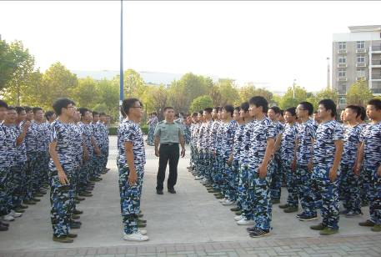
体验军训生活
—— 大学：新的生活，新的体验

（一）
2012年6月-8月，花一样的季节，期间各种花草奇花待放，伴随着花开花落我们的高中生涯也走到了尽头。期间我们付出过努力，也挥洒过汗水，累过、哭过、也笑过。当高考结果出现的一瞬间就决定了我们另一段生活——大学，我们的生活，我们的梦，终于到来的美好的九月。
9月15日我们相约在珞珈，这里有来自不同地域的朋友们，一张张新鲜的面孔，一张张羞涩的脸，一张张美丽的笑容就在军训这一天得以展现。老师说，军训最能锻炼人的意志，的确如此，不然为何我们队军人总是心存敬畏和尊敬呢。他们形似松柏的英姿在我们的脑海中抹不去也忘不掉。他们代表的是一种形象，一种精神。如今，我们的同学们也吵着这种姿态走去，他们一个个身着绿色军装在教官的带领下做着规范的动作，表现的有模有样，一句立正一个姿态，一句稍息一个姿态，敬礼转身原地踏步……如此重复下去，简单但不乏味，展现的却是一种精神，刚正不阿和坚持不懈的精神。就这样在烈日暴晒下，我们一直重复着这样的动作，看不到疲倦，而是一张张美丽的笑脸。
军训虽然严格但也有温暖。一些在操练过程中因身体不适而退出的同学得到的不是严厉的批评，而是教官与老师的谅解与关爱。那一刻我们感觉到，大学生活里我们不再孤单，这里有爱，有温暖，有感动。
最后，就借这种种的经历，让我们带着一颗温暖的心灵和纯真的笑容走进珞珈吧！大学生活，我们来了！
晏青
财务管理

（二）
“无法回味的感受才是最美妙的感受”，对于军训，有些感受真的不能言传，只能在淙淙的意会中体味。
军训，对于每一个人都别有一番滋味在心头。而对于我，军训在某种程度上，已超越了其本身的单纯字面上的意义，，它已经成为一种宝贵的，难得的一种经历，写进我的记忆中，成为了不可抹杀的一部分。它已经成为一种力量——一种在困难时给我动力的生命的支持力，支撑着我人生旅途的风吹雨打都不会动摇的心灵！
军训，真像一场梦，记忆已经在疲劳的压迫下变得愈发模糊，几天的军训生活下来，我们真的很累，每天除了寻来还是训练。虽然我知道我们的条件还不算很苦，但是我已经体会到军训的严肃和残酷。虽然不是在很大的太阳照射下训练，但是我还是被晒伤了，我知道即使这样我也不会气馁。没有任何困难能成为我退缩的理由。我不会拖队伍的后腿，我会坚持到最后，请相信我会努力做好自己，给自己的大学生活创造一个完美的开始。
郭文婷

（三）
时光飞逝，日月如梭，眨眼间就到了军训的第六天，军训已经过了快一半了。军训中有苦有乐，有太多太多值得纪念的令人难以忘怀的片段……
说句心里话：教官真的很好，给我们创造了非常舒适的训练环境。在这夏秋交际的一段时间里，天气虽然不想七月八月那样炎热，但是太阳直射的强度也是不可小觑的。每天顶着骄阳训练必定汗流浃背，教官就给我们找了一处阴凉的训练场地。不仅如此，我们教官还非常幽默，我们英语系的女生两个连队经常一起训练，我们的教官也是老搭档了，经常互相调侃。一天系文艺部来招人表演，我们24连教官对23连教官说：“你也去吧，你上去就是一节目。”另一教官答：“我知道你是啥意思，我上去就是一笑话对吧。”晚上拉歌，大家起哄要教官唱歌。教官非常腼腆的推托了好久，最后笑着说：“真要唱那我就给大家唱一首周截棍的双杰伦”诸如此类，给我们的军训生活带来了无限欢乐。当然他也会给我们讲道理，教我们一些人生哲理，第一天他来就对我们说：“想军训就好好练，别一开始就抱着敌对的态度，不想练就说，我让你们请假，如果做得好，你们舒服我也舒服。军训时，你们就是一个兵，就得服从命令听指挥！”
还有一次某连连长来我们连训话，有些话说的不太好听，他走后教官对我们说：“有些话你要有选择的听，对你有用的就听，对你没用的就当没听到，不要和别人硬碰硬和别人顶嘴，于你于他都不好。”他还把自己的亲身经历拿出来教导我们。让我们想到一句话，无论你多么棱角分明，最后生活会把你磨平，变得圆滑，既然终将圆滑，何必要去经受被打磨得苦呢？学会做一个聪明人。
总之，虽然和教官相处的时间不会太长，但是他教会了我们许许多多。虽然我们的训练远比不上军人的辛苦，但我们也逐步了解了军营的生活，锻炼了我们的意志。虽然我们只是大一的新生，才刚成年，不谙世事，但是我们在这次军训中成长了。感谢教官，感谢军训！我知道我的未来不是梦，我认真地过每一分钟！我相信，付出就有回报，勇往直前！
朱虹24连

（四）
“故天将降大任于斯人也，必先苦其心志，劳其筋骨，饿其体肤，空乏其身，行弗乱其所为。”中学所学的文章在大学军训被体现得淋漓尽致，难道这是古人自身的励志，一是对我们后生学子的预告与解读。军训可谓“大任”，也可微不足道，关键在于我们对待它的态度，毕竟它是大学的第一堂课，我们就有责任去上好这一课，就像看望我们连队的系主任说的一样，毕竟我们的校院名上还有“武汉大学”四个字这不仅是一种荣誉的光环，我想我们得更加要求自己让珞珈也成为一个传奇，军训只是第一步。
军训是考验，磨练，磨练我们的躯体。更重要的是得磨练我们的意志。说实话，军训很苦，对于一个不在家里娇生惯养的孩子来说，我一直总抱怨军训的各种苦，总想回家。想念家里的各种好，没有炎热，没有虫咬，没有教官的大声呵斥，也没有自己动手洗床铺衣服的辛劳。经历过后，细心品味，它不仅消除了我对陌生环境的恐惧与不安，更锻炼我们吃苦与独立生活的能力，让我们懂得生活中的艰辛，咬牙坚持，让我们学会执着去面对生活。
白天军姿，连队的齐步走，响亮的口号，它鼓励我们要坚持下去，它向其他人证明我们自信的成果。
夜晚里，教室一句句的教我们唱响军歌，纵然不是我们喜欢流行的曲目，但依然一个个团结严肃，歌声嘹亮。
晚上寝室里，身体的疲倦，让我们仰头就睡，我们会在梦里收获另一份军训的成果，因为至少我们又坚持了一天。
军训给了我一种力量，一种军人体魄的力量，也体会到军人的艰辛，在这里有苦咸的汗水，有飘扬的歌声，有欢乐的笑声，我们是充满着力量的，我们是充实的。
苦与乐一起，化作我们成长路上不可磨灭的记忆，军训后我们无悔，军训后我们成长。
关磊
计科系

